Techniques membranaires
Suite et fin du cours ¨ ADSORPTION¨
I. Introduction
Le schéma d’une opération d’adsorption en un seul étage est représenté dans la figure ci-dessous
La quantité d’adsorbant ou de solide utilisé est généralement très petite par rapport à la quantité de solution à traiter et il faut que le soluté à adsorber ait plus d’affinité pour le solide que tous les autres constituants présents.
La solution à traiter contient L_{s} qui est la masse de substance inadsorbée ou diluant. La concentration du soluté adsorbé est réduite de Y₀ à Y₁, Y étant le rapport masse de soluté /masse de diluant L_{s}. La masse d’adsorbant utilisée, est S_{s} qui est exprimée en Kg, et celle du soluté adsorbé augmente de X₀ à X₁, X étant le rapport masse de soluté/masse de l’adsorbant. Si l’adsorbant est frais on a X₀ = 0. En opération en continu les grandeurs L_{s} et S_{s} sont données ou mesurées en Kg/unité de temps.
La quantité de soluté cédée par la solution = à celle fixée par l’adsorbant
I.1 Bilan partiel de l’opération
L_{s} (Y₀ - Y₁) = S_{s} (X₁ - X₀) (I)

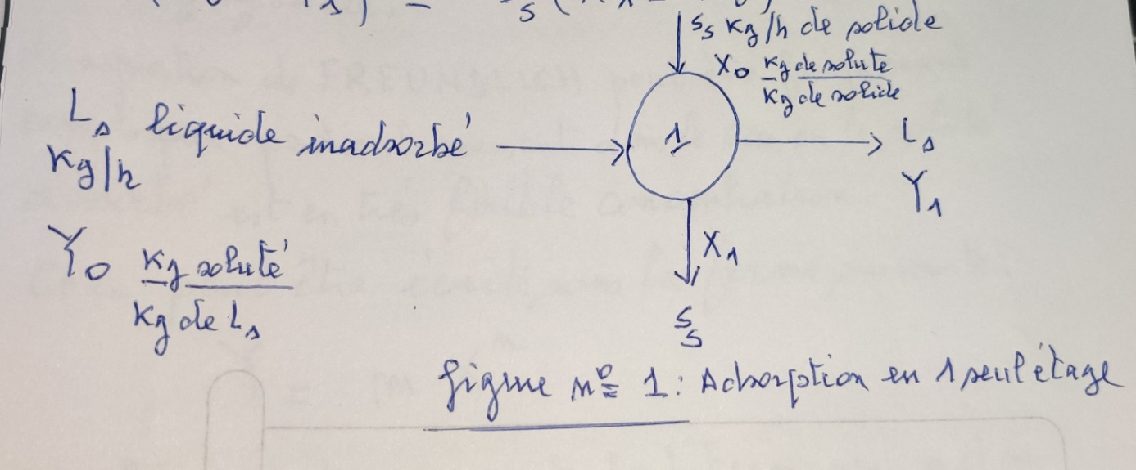
Figure n°= 1 Adsorption en un seul étage
Sur un diagramme (X, Y), ce bilan représente l’équation de la droite opératoire, passant par les points (X₀, Y₀) et (X₁, Y₁) et de pente –S_{s}/L_{s}

- S_{s}/L_{s} = (Y₀ - Y₁)/(X₀ - X₁)

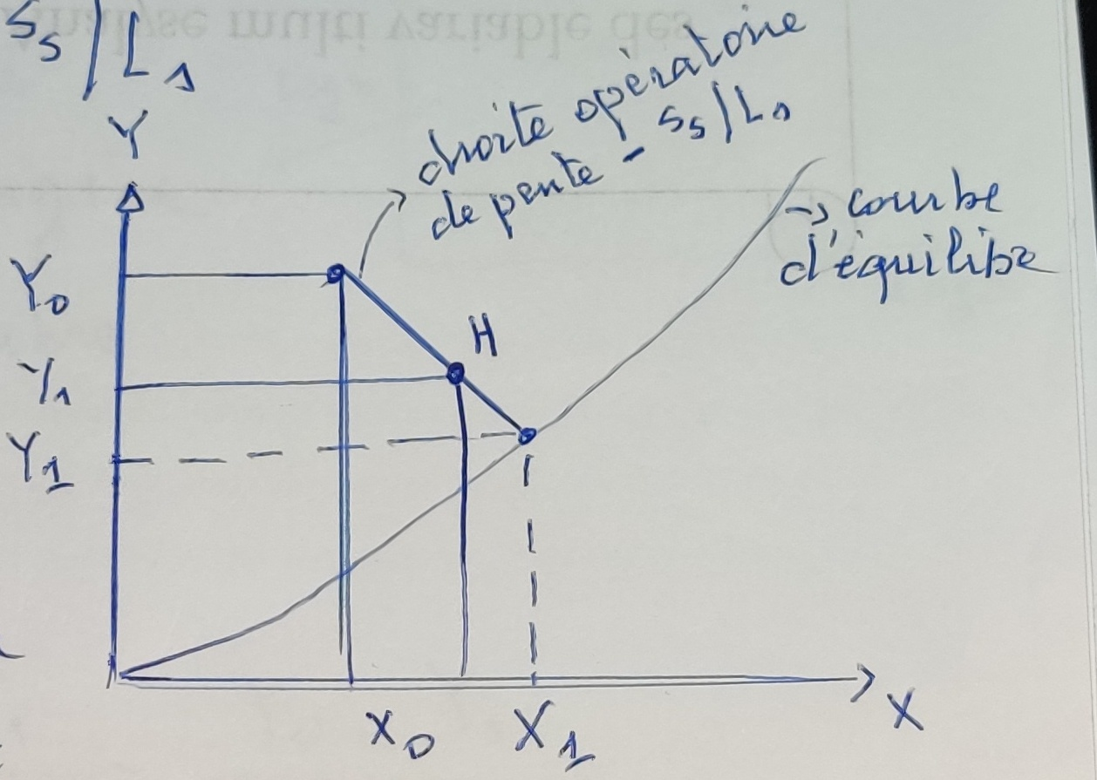

Figure n°= 2 : Représentation graphique de l’opération d’adsorption en un seul étage.
Remarques
*Si à la sortie de l’étage, on atteint l’équilibre, le point (X₁, Y₁) se trouve sur la courbe d’équilibre ou l’isotherme d’adsorption. Si le contact solution, solide n’est pas suffisant, l’équilibre n’est pas atteint, la concentration du liquide et du solide se trouve au point(H) qui est loin de l’équilibre. L’équation (I) suppose que la quantité de L_{s} retenue avec ou dans le solide après filtration ou décantation est négligeable.
L’équation de FREUNDLICH peut être fréquemment appliquée particulièrement dans le cas où le soluté adsorbé est en très faible concentration.
L’équation est écrite sous la forme suivante :

Y m X^{n}
La linéarisation permet de déterminer n et m
logY = Logm + nLogX
Avec n pente de la droite et Logm l’ordonnée à l’origine
Dans les conditions d’équilibre
X₁ = (Y₁/m)^{1/n}
D’où -S_{s}/L_{s} = (Y₀ - Y₁)/(X₀ - X₁) = (Y₀ - Y₁)/(X₀ - (Y₁/m)^{1/n})
Ceci permet de calculer le rapport S_{s}/Ls pour un changement de concentration de la solution de Y₀ à Y₁.
L’économie est particulièrement importante quand l’adsorbant utilisé est cher. Il n’est pas très économique d’utiliser plus de deux étages.
I.2 Opération d’adsorption à deux étages
I.2.1 Courant croisé
La même quantité de solution L_{s} est traitée dans chaque étage par une quantité d’adsorbant S_{s1} et S_{s2} dans les deux étages respectivement pour réduire la concentration du soluté de Y₀ à Y₂.
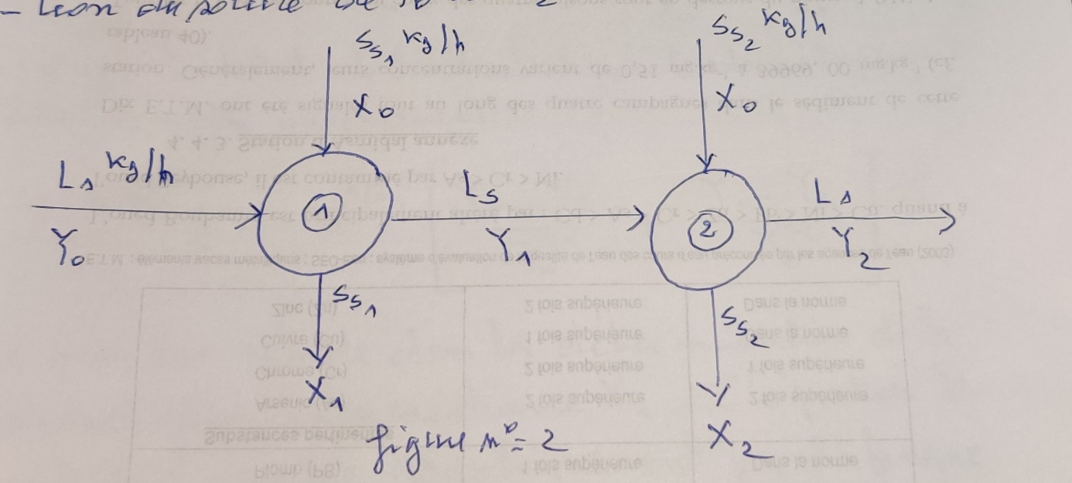
Figure n°=2 : Schéma d’une adsorption en deux étages, à courants croisés
I.2.2 Bilan matière pour l’étage 1
L_{s} (Y₀ - Y₁) = S_{s} (X₁ - X₀)
I.2.3 Bilan matière pour le deuxième étage
L_{s} (Y₁ - Y₂) = S_{s} (X₂ - X₀)
Ceux-ci produisent les équations des droites opératoires.
II. Application de l’équation de FREUNDLICH
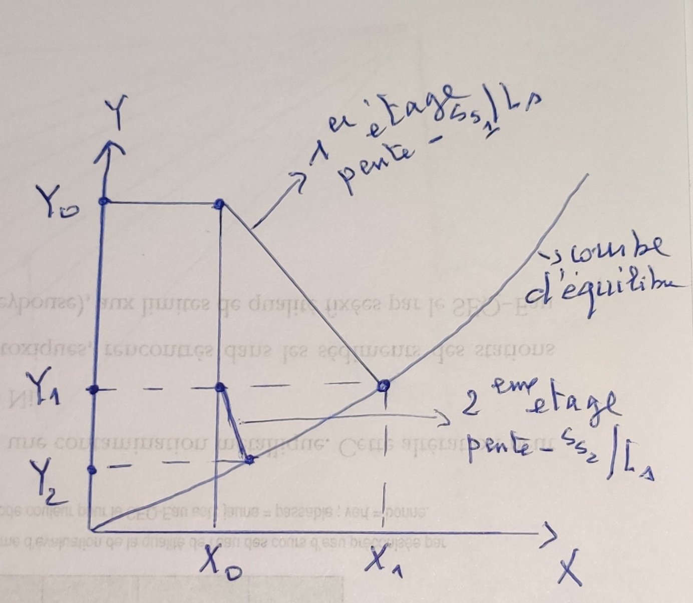
Figure n°= 3 : Représentation graphique, adsorption en deux étages à courant croisés.
II. 1 Pour le premier étage
-S_{s1}/L_{s} = (Y₀ - Y₁)/(X₀ - (Y₁/m)^{1/n})
II.2 Pour le deuxième étage
-S_{s2}/L_{s} = (Y₁ - Y₂)/(X₀ - (Y₂/m)^{1/n})
La quantité totale de l’adsorbant pour les deux étages peut être comptée directement

(S_{s1} + S_{s2})/L_{s} = m^{1/n} [(Y₀ - Y₁)/((Y₁) ^{1/n} + (Y₁ - Y₂))/(Y₂)^{1/n}] (II)
Le problème réside dans la détermination de la concentration intermédiaire Y₁. L’équation (II) peut être résolue graphiquement par l’abaque.
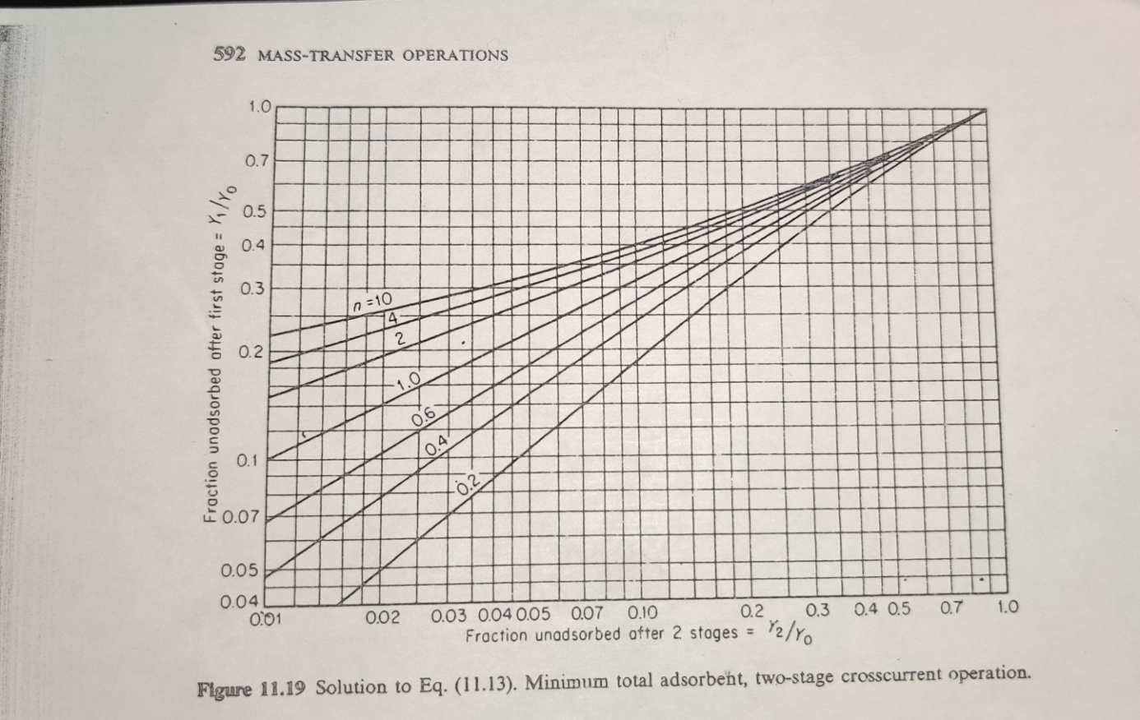
Figure n°= 4 : Abaque Adsorption à courant croisés
Y₂ et Y₀ sont des données. Y₀ est le rapport initial, Y₂ est le but à atteindre ou bien norme écologique ou contrainte économique. A partir du rapport de Y₁/Y₀ on déduit Y₁.
III. Opération d’adsorption à contre- courant
Le schéma type d’une opération d’adsorption à contre- courant est la suivante
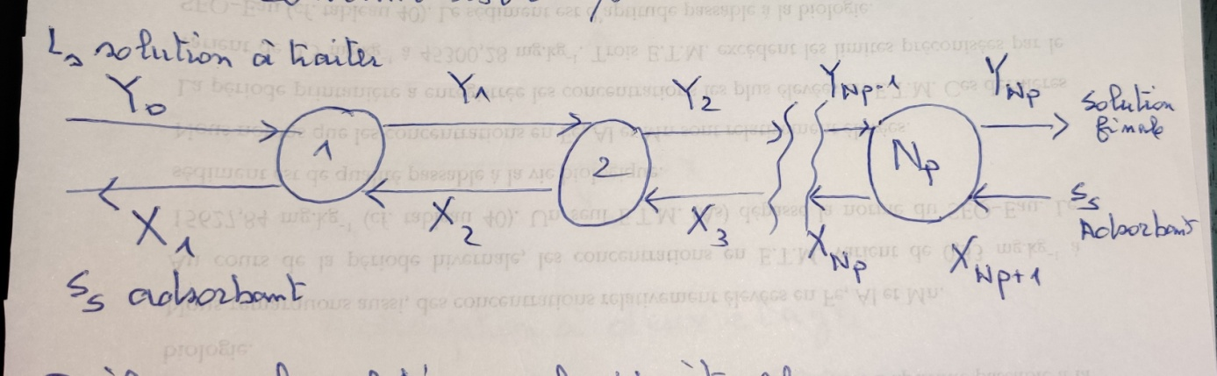
Figure n°= 5 : Schéma d’adsorption à multi-étages à contre- courant
III.1 Bilan sur le soluté pour les N_{p} étages
L_{s} (Y₀ - Y_{Np}) = S_{s} (X₁ - X_{Np+1})
Qui donne l’équation de la droite opératoire passant par les points (X_{Np+1} , Y_{Np}) et (X₁, Y₀) et de pente S_{s}/L_{s}.
Le nombre d’étage nécessaire est déterminé en traçant la courbe d’équilibre et la droite opératoire.
S_{s}/L_{s} = (Y₀ - Y_{Np})/(X₁ - X_{Np+1})

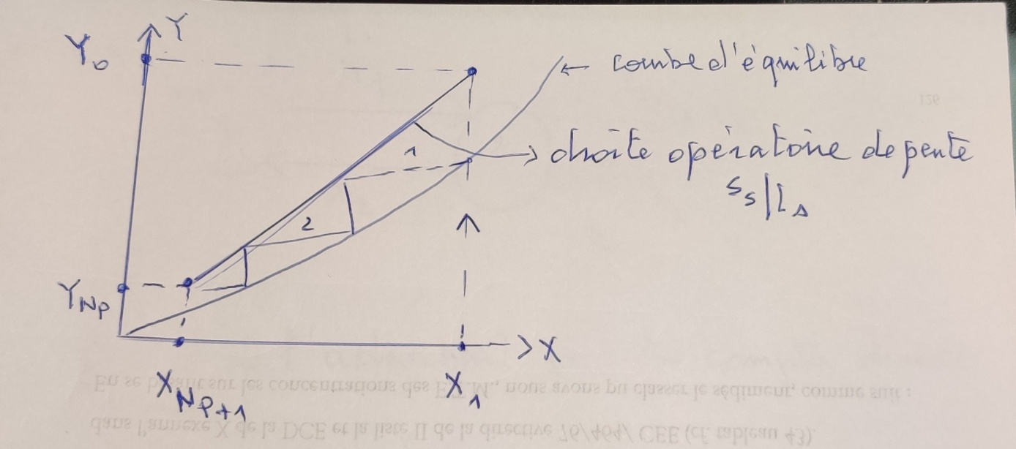
Figure n°= 6 Représentation graphique de la détermination du nombre d’étage, adsorption multi-étages à contre- courant
Exemple : adsorption à 2 étages
L’adsorption suit l’équation de FREUNDLICH
III.2 Bilan sur le soluté
S_{s} (X₁ - X₃) = L_{s} (Y₀ - Y₂)
Si l’adsorbant rentre frais, X₃ = 0
D’où
S_{s}(X₁ - 0) = L_{s} (Y₀ - Y₂)
Et d’après l’isotherme d’équilibre on déduit X₁ = (Y₁/m)^{1/n}, et en combinant on aura :
S_{s}/L_{s} = (Y₀ - Y₂)/(Y₁/m)^{1/n}
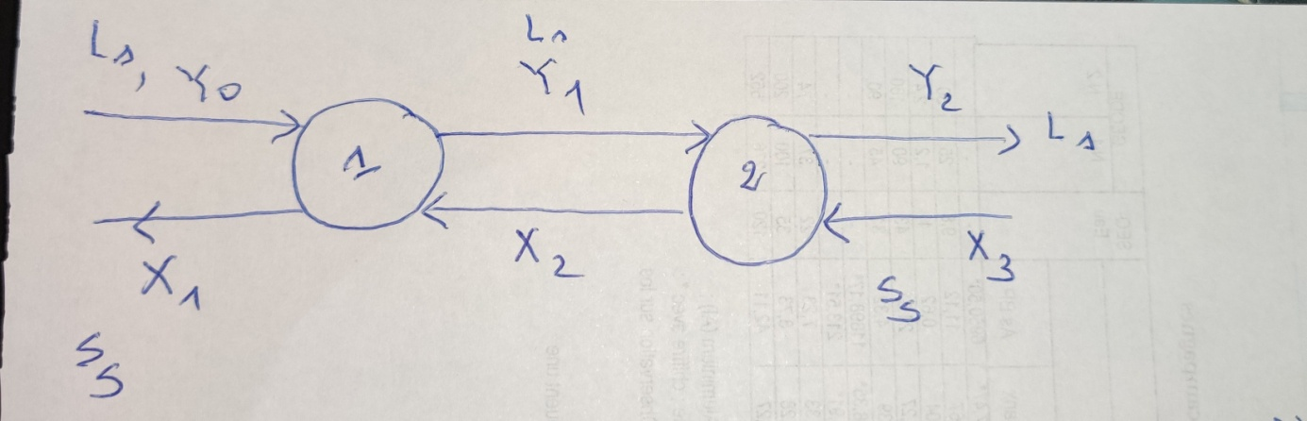
Figure n°= 7 : Schéma d’une opération d’adsorption en deux étages à
contre -courant.
La quantité de l’adsorbant peut être compté directement à partir de
S_{s}/L_{s} = (Y₀ - Y₂)/(Y₁/m)^{1/n}
Le problème réside dans la détermination de la concentration intermédiaire Y₁. L’équation peut être résolue graphiquement à partir de l’abaque ci-dessous
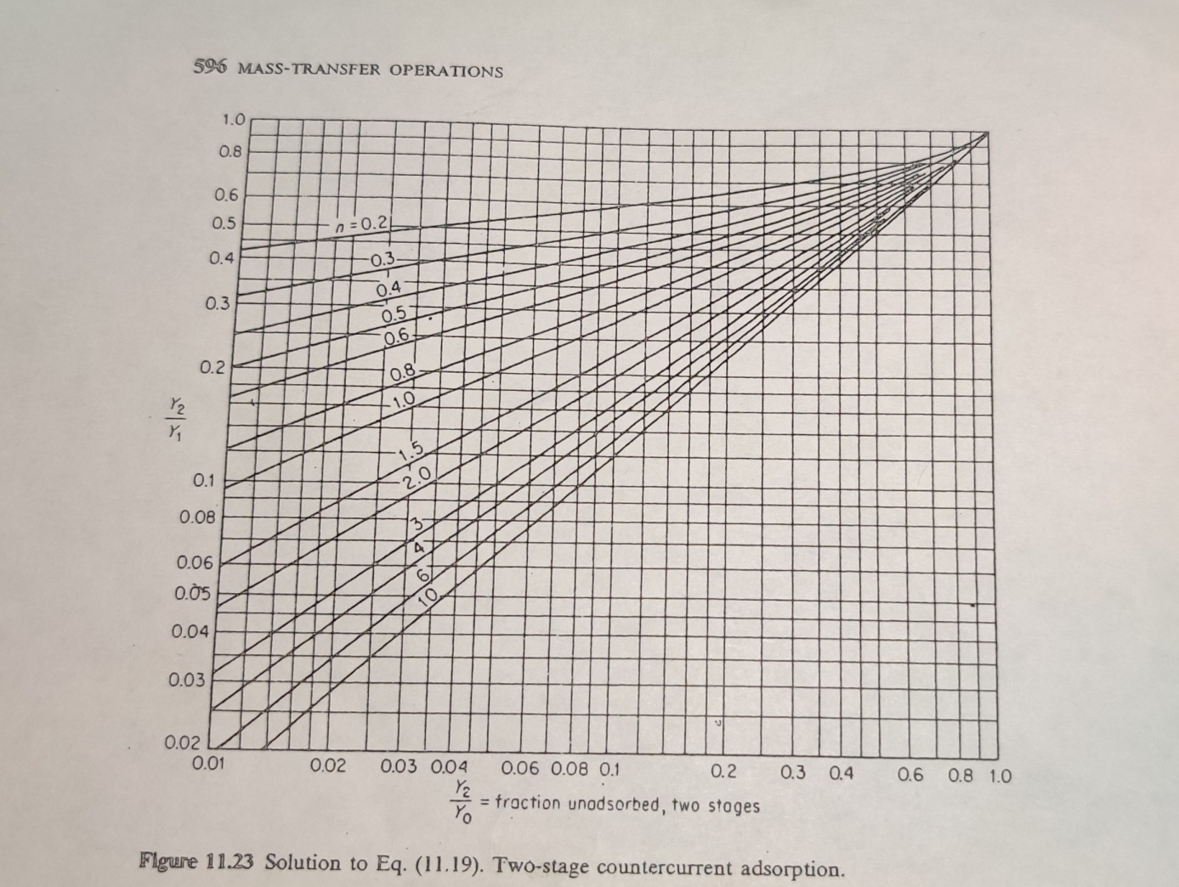
Figure n°= 8 : Abaque, adsorption à contre- courant

